# Photoshop技能第11节：裁剪工具的使用

这一节我们学习裁剪工具，这个跟我们word文档和PPT一样操作。

我们在工具栏可以看到这个裁剪工具：

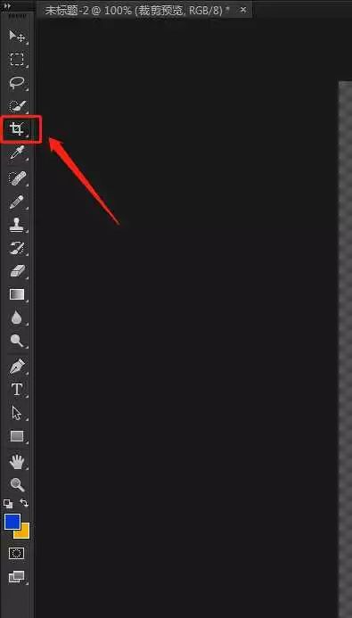

我们点击它，就可以在图片上面裁剪图片大小了，如下动态图：

11.ps

# Photoshop技能第12节：各类图形工具的使用

这一节教大家使用各类图形工具来画图形。

在工具栏我们看到下面这个长方形的标志，我们右击它发现了很多类工具

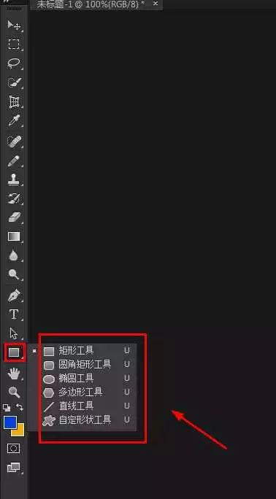

有矩形工具，圆角矩形工具，椭圆工具，多边形工具，直线工具，还有自定形状的工具。

我们一个个工具来学习

首先我们点击矩形工具，然后再工作区画出来的是带有前景色颜色的长方形（以为我这里设置了前景色是蓝色，所以 画出来的长方形是蓝色填充的）

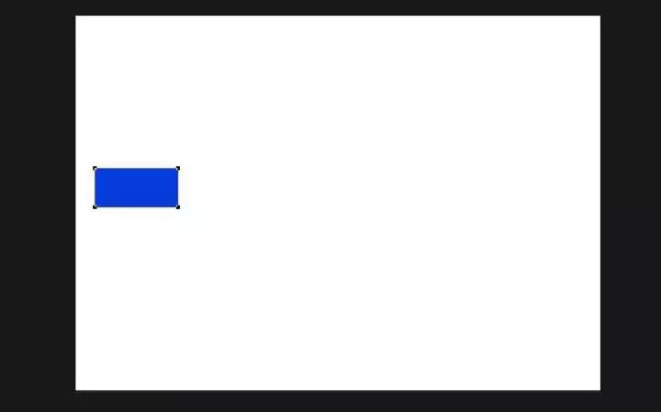

我们再点击使用圆角矩形工具

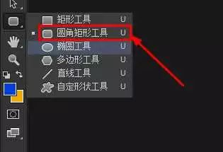

然后画出的长方形是圆角的：

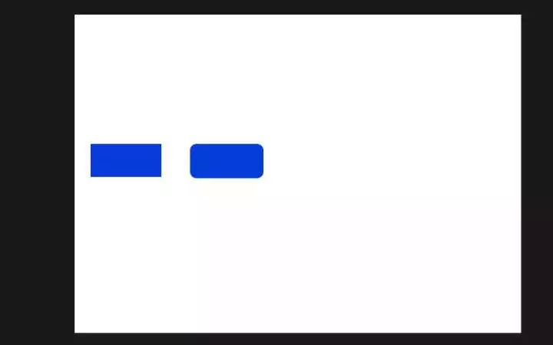

我们再点击使用椭圆工具，

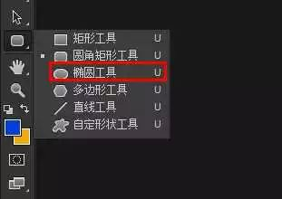

然后画出椭圆来：

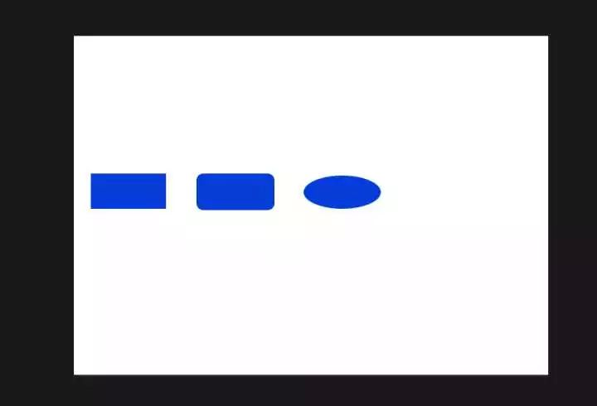

我们再点击使用多边形工具

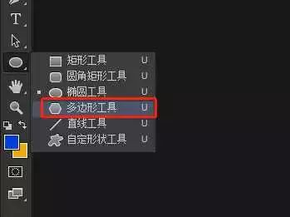

点击了多边形之后，你会看到工具的属性栏会出现一个边数的设置

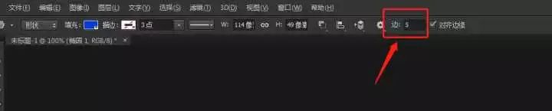

这里设置了5个边数，那么画出来的多边形图形是五边形

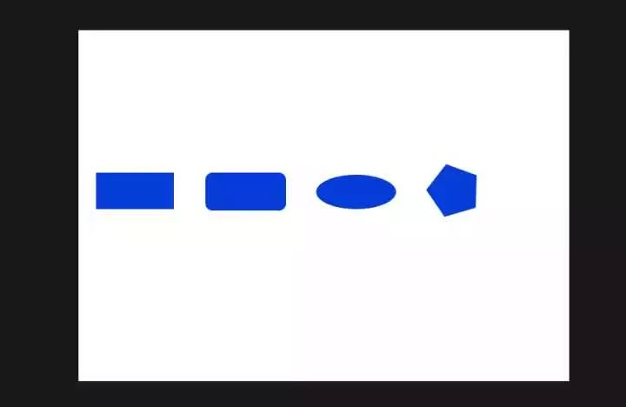

我们可以随意改变它的边数画出不同的多边形。我设置10个边数，那么就画出10边形

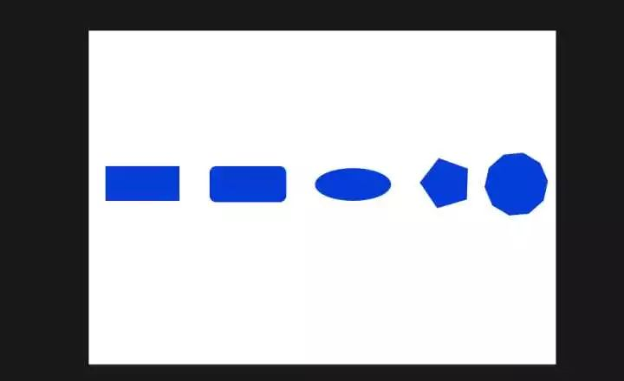

我们再来点击使用自定形状工具，

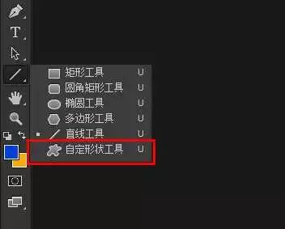

点击了自定形状工具之后，我们可以在工具栏属性中看到有很多中图形可以选择

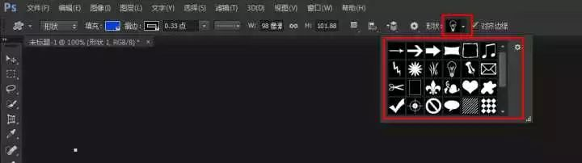

我们现在随意选择一个灯泡的图形，显然就可以画出灯泡了

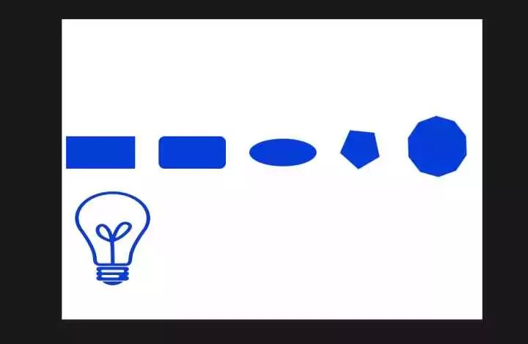

我们点击右上角的螺旋按钮还可以发现还有很多中类型的图形选择

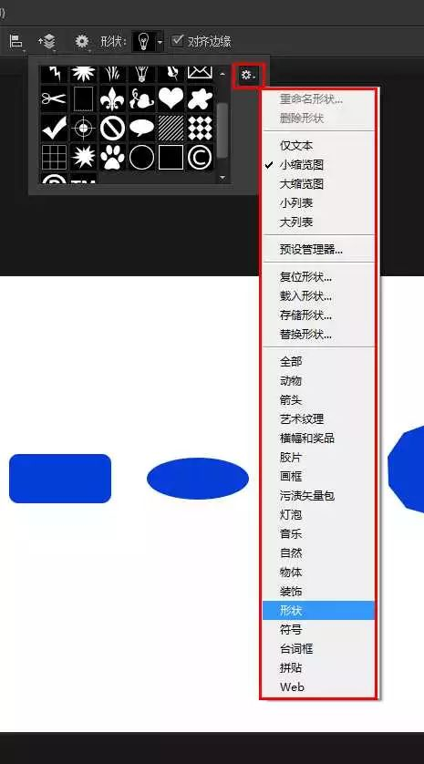

建议大家每个都去看看。我们还可以看到左边的面板栏，没画一个图形系统都会帮我们新建一个图层：这样就可以保证每个图形不受影响了。

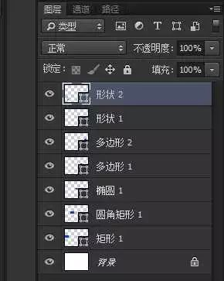

# Photoshop技能第13节：抓手工具的使用

我们这一节来认识抓手工具。

我们现在打开一个美女照片，然后把它放大到出现滚动条，如下动图

13.gif

我们可以看到图片太大，需要移动滚动条才能看完整张照片

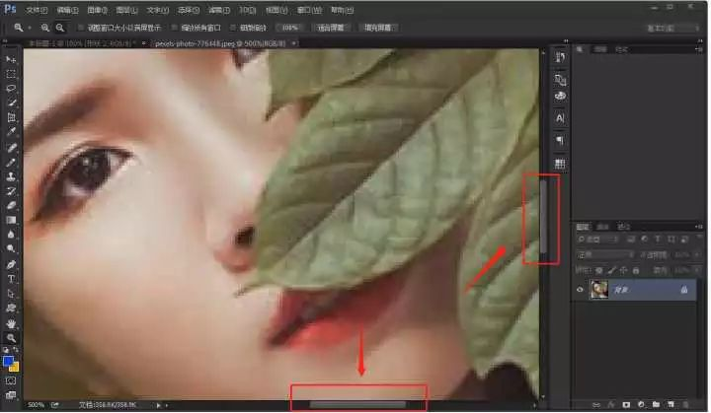

那么这时候我们就需要使用抓手工具来移动照片，才能看完整张照片，但是不改变照片本身。

我们看到工具栏的抓手图标，他就是抓手工具

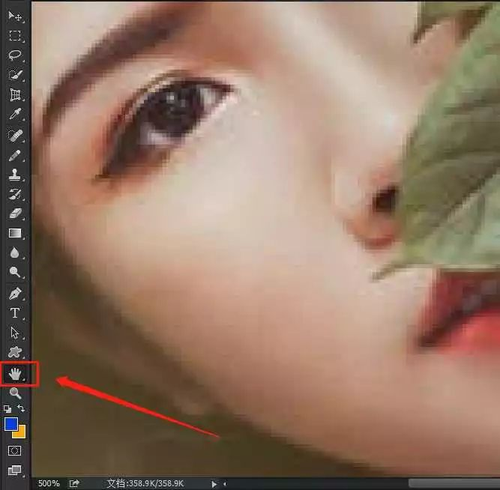

点击使用它，然后就可以移动照片了，如下动图：

13-1.gif

# Photoshop技能第14节：旋转视图工具的使用

这一节再来学习与抓手工具同一组的工具：**旋转视图工具**

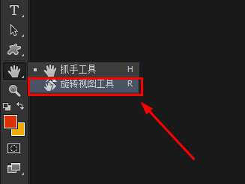

我们点击它就可以使用了，然后把鼠标放到图片上面：

我们就可以旋转整一个试图，而不只是一个图层，我们可以看到中间有一个像指南针的方向针。我们可以随意转动整个视图

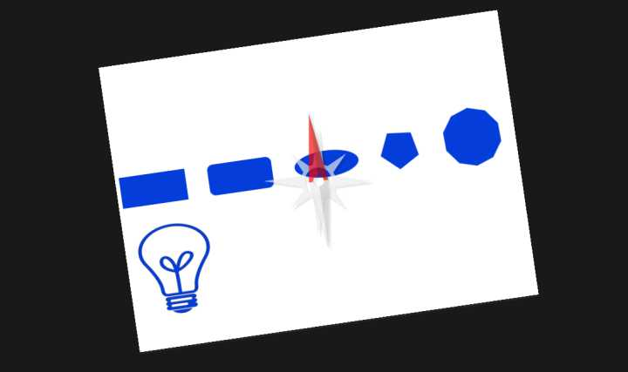

我们还可以在它的工具属性栏看到它的属性：

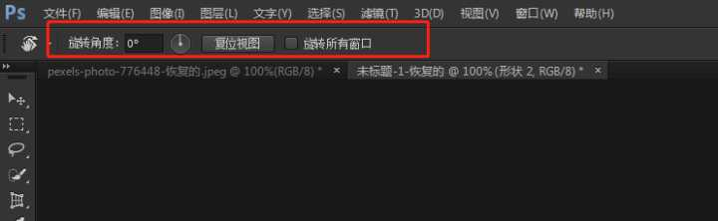

可以在这里准确调整它的数值。

# Photoshop技能第15节：减淡加深工具的使用

我们这一节来学习减淡加深工具的使用，我们在工具栏可以看到减淡加深工具类似于缩放工具的标志

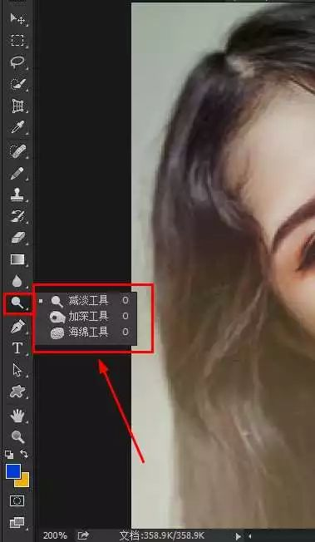

我们先来学习减淡工具，顾名思义，他就是用来减淡颜色的，它可以智能根据图片边的颜色进行减淡，这个跟我们手机的普通修图软件是一样的。

在用上一节的美女照片作为演示：

我们先点击减淡工具，然后就可以在工具属性栏看到它的属性，你可以调整它的大小，硬度等

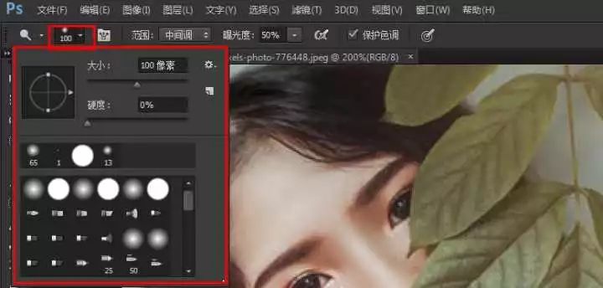

然后把工具的选取放到你要减淡的位置，比如我想减淡它眼睛的颜色

如下动态图，看着它的眼睛，慢慢变浅了。

15.gif

同样我们点击加深工具，就可以加深颜色：

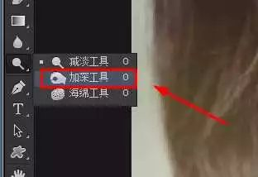

我们重新加深美女眼睛的颜色，如下动图，看着眼睛颜色慢慢加深：

15-1.gif

最后我们来学习海绵工具，它相当于一块海绵，可以慢慢抹去颜色，也可以慢慢加深颜色。

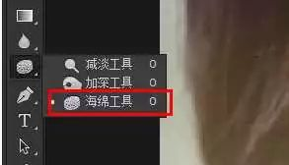

我们点击海绵工具后可以看到它的属性栏中，可以选择“去色”和“加色”

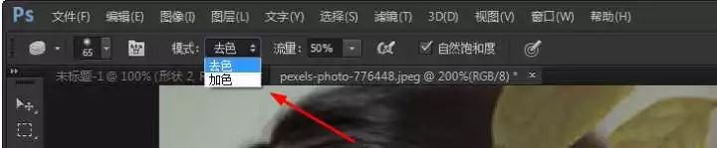

我这里选择去色，然后再图片上慢慢涂抹，它就会抹去颜色了，例如，我把美女的脸慢慢抹去颜色：

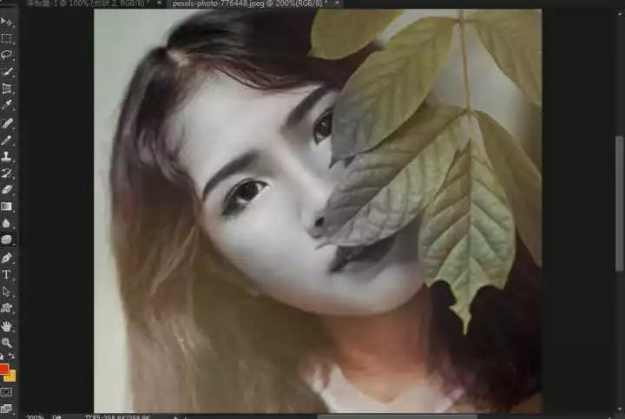

好像有点吓人啊哈哈。你好可以试试自己使用海绵工具加深它的颜色。

# Photoshop技能第16节：模糊工具的使用

顾名思义，模糊工具就是模糊图片的，这个跟我们普通的修图软件是一样的作用。

我们可以看到它的位置在这里：标志像一滴水

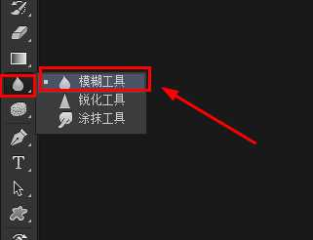

我们先打开新的一张照片，然后点击使用它：

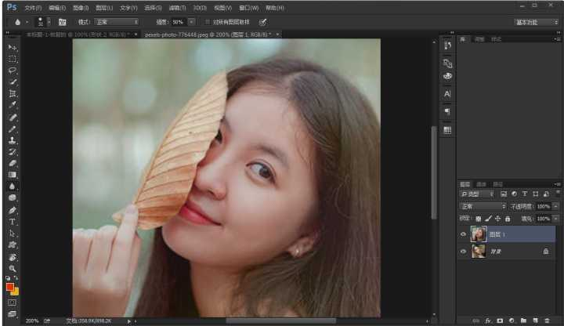

在工具属性栏可以调整模糊工具的大小硬度等：

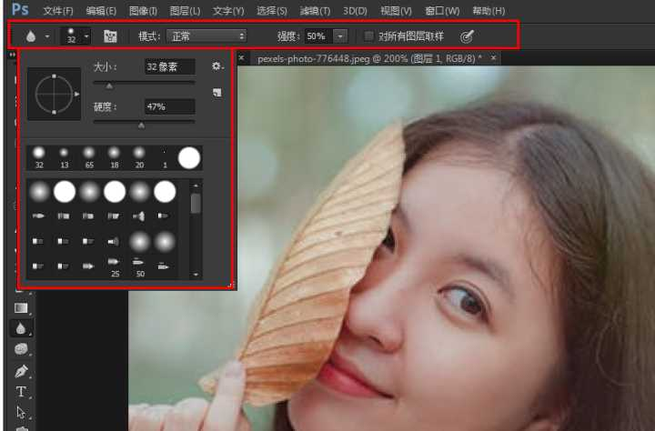

我们调整好大小后，试试在这个张照片的脸部不断涂抹，就可以把它的脸部模糊掉了。这是模糊后的效果：

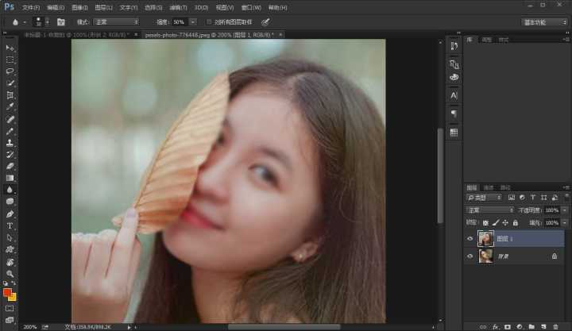

# Photoshop技能第17节：锐化工具的使用

跟模糊工具相反，锐化工具是使图片更加锐亮。

我们可以看到它的位置在这里：标志是一个三角形

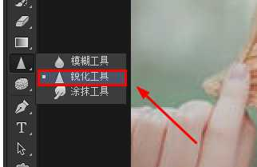

我们点击使用它之后就可以看到，在它的属性栏同样可以修改它的大小硬度等。

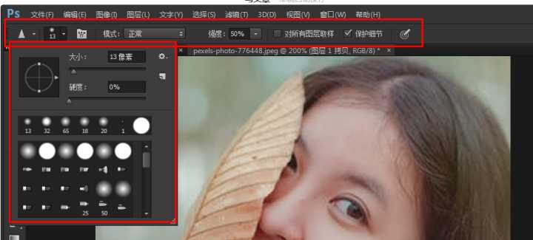

我们点击使用它，同样在脸部不断涂抹，为了呈现明显的效果，我这里过度锐化了：

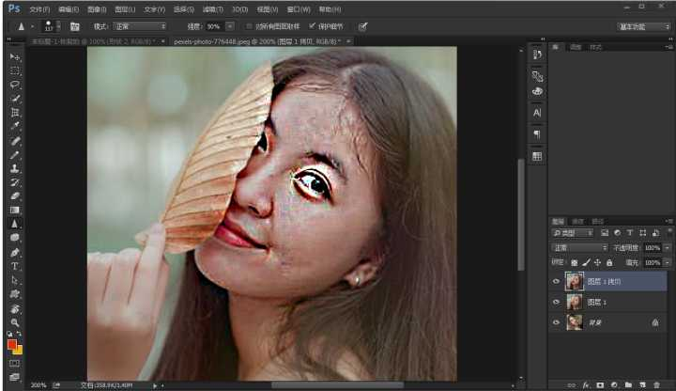

# Photoshop技能第18节：涂抹工具的使用

这个涂抹工具跟前面的模糊和锐化工具不一样，涂抹工具相当于在一副油画中用一根手指把搅动它们，手指上不需要添加任何东西，就是在原画中作一个搅动的作用。

我们可以看到它的位置，它的标志像一个手指在涂抹：

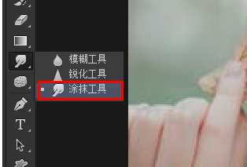

同样我们在属性栏中也可以修改它大小硬度等：

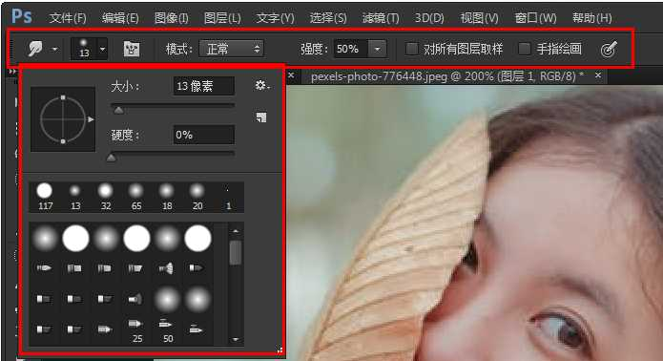

我们点击使用涂抹工具，然后再图片上涂抹，效果就可以看到，直接改变了照片本身：

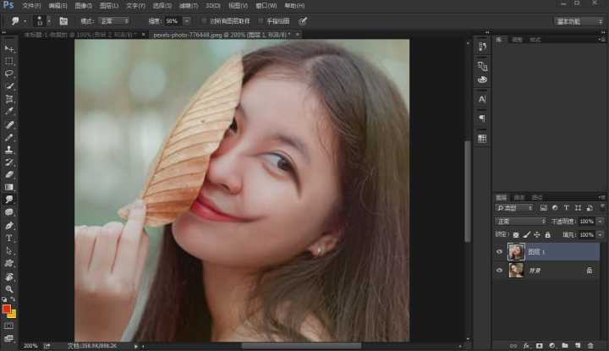

最后教大家一个知识点，要是涂坏了照片，想返回上一步，可以使用快捷键：Ctrl+Z，返回多步就是用快捷键：Ctrl+shift+Z。这个跟我们的word文档是ppt操作是一样的。

有同学可能会问，要是我想备份一个一样的照片图层呢？可以吗？当然是可以的。

我们选中想要拷贝复制的图层，然后使用快捷键：Ctrl+j，就可以复制拷贝一个一样的图层了，如下图：

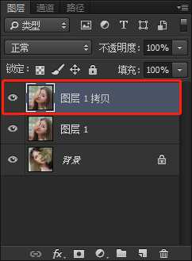

# Photoshop技能第19节：渐变工具的使用

我们可以看到渐变工具的位置，它的标志是一个颜色渐变的长方形。

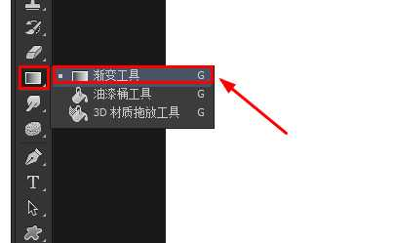

点击之后，我们在工具属性栏可以看到，有很多中种渐变的样式选项：

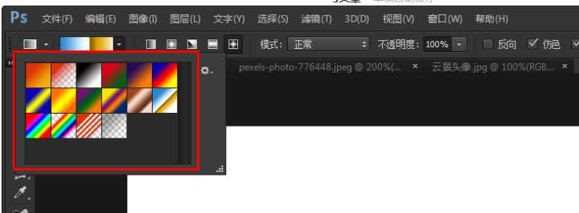

我们随便选择一种，然后在新建的图层上面拉动，就可以把白色背景照片铺满渐变的颜色：

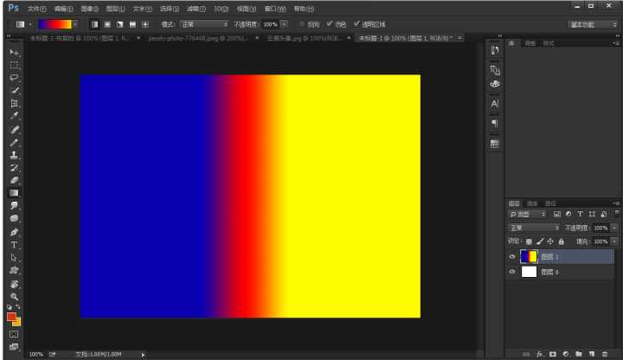

我们可以看到工具属性栏中除了横着渐变，还有多种样式选择：

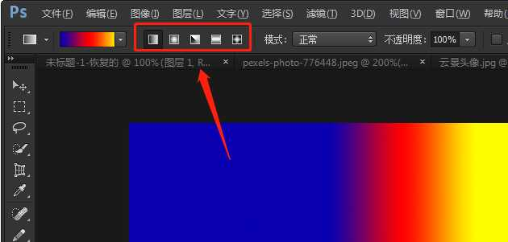

我们随便选择一个试试：我选择了第二个右内到外渐变的选项，拉动工具结果是这样：

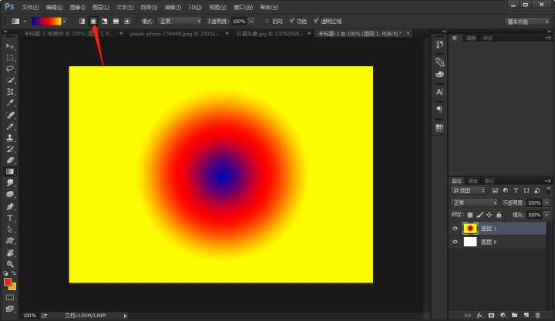

我们再选择第三旋转的渐变选项，结果是：

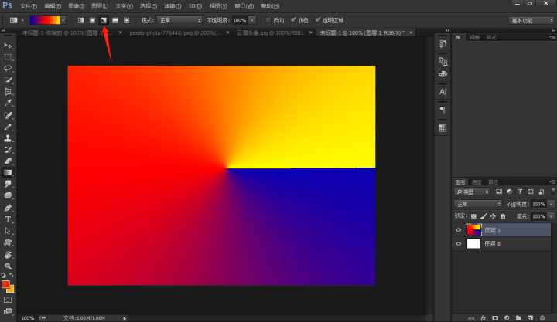

第四个是从上到下渐变：

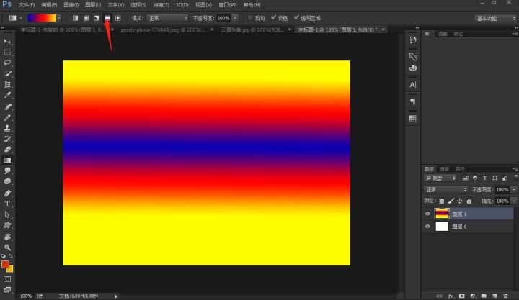

第五个是一个四角星渐变选项：

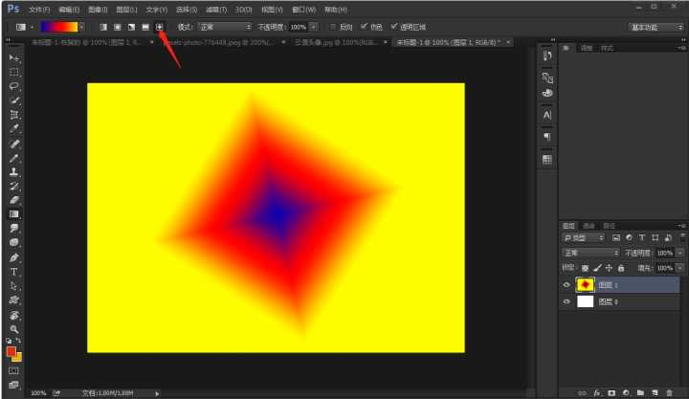

# Photoshop技能第20节：油漆桶工具的使用

我们在渐变工具的下面还可以看到有个油漆桶工具，它意思是根据我们设置的容差自动填充颜色

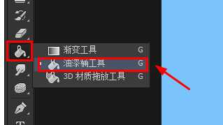

我们点击油漆桶工具后可以看到它的工具属性栏中，现在默认填充的颜色是前景色，容差是32，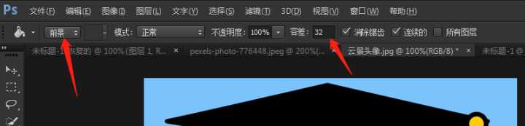

容差是什么意思呢？其实是相当于系统智能地选择一个小的范围，进行同类颜色的填充

比如，我要把下面我这个头像填充前景色，

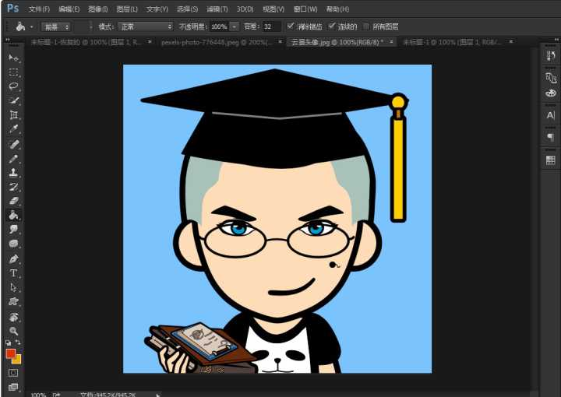

由于现在默认的是填充前景色，也就是红色，容差是32，我们把油漆工具移动图片上，点击油漆桶工具，它就会自动填充颜色了：

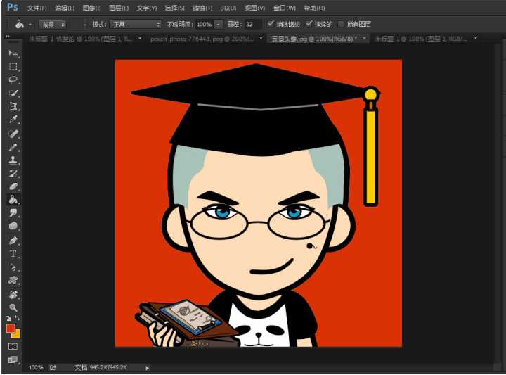

# Photoshop技能第21节：橡皮檫工具的使用

橡皮檫工具作用就不用说了，就是用来檫掉我们不想要的东西。

比如我现在新建了两个图层，第一个图层是我的头像，第一个图层是红色

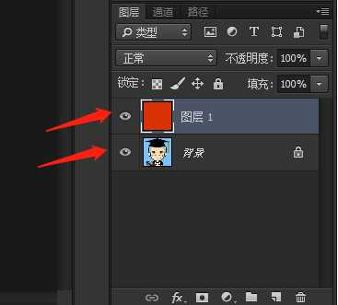

那么结果是我的头像被颜色图层遮住了：

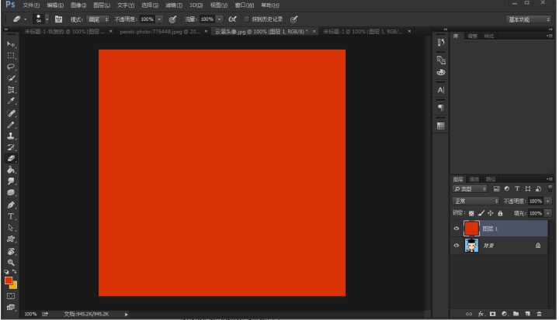

现在都看不到我的头像了，这时候就要用到橡皮檫工具，在颜色图层檫掉颜色：

我们点击橡皮檫工具后，可以看到属性栏中也是可以调整橡皮檫的大小硬度等属性的

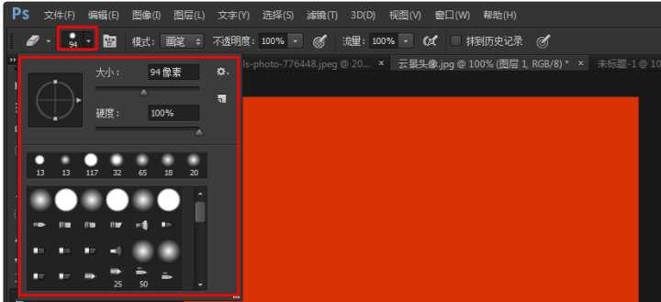

然后我们调整好大小硬度之后，就可以在图层上面涂抹了：

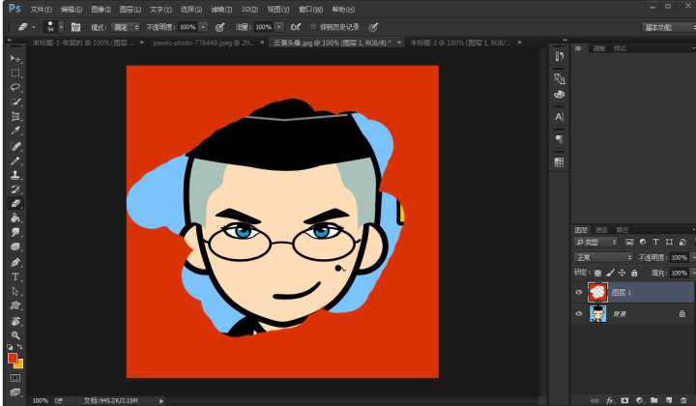

我们不断地涂抹就可以擦掉最上面的颜色图层了。

# Photoshop技能第22节：背景橡皮檫工具的使用

我们找到它的位置，背景橡皮檫工具作用是用来擦背景的颜色的。

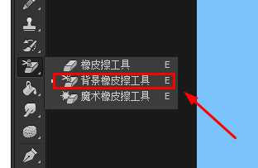

例如我们现在只打开一个头像的背景图层

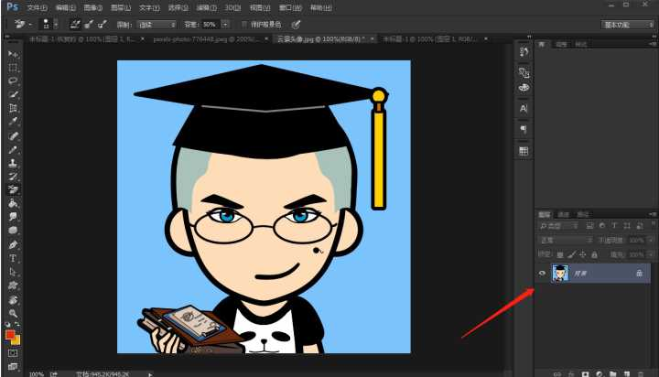

然后点击使用背景橡皮擦工具，在图层上面不断涂抹：就可以擦去背景颜色了

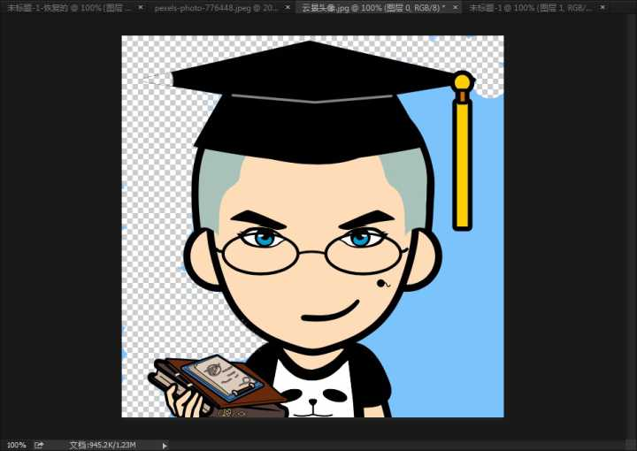

# Photoshop技能第23节：魔术橡皮檫工具的使用

我们先找到它的位置，在背景橡皮檫工具的下面。

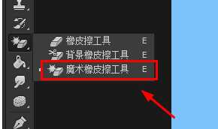

魔术橡皮檫的作用是：可以智能根据容差范围选中需要擦掉的部分。

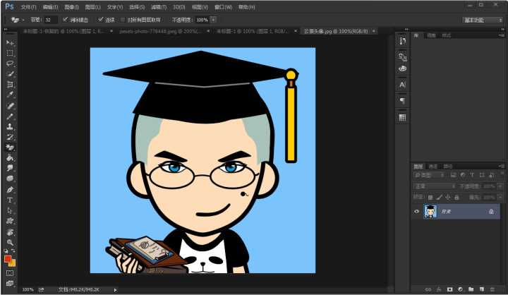

比如我现在把魔术橡皮檫容差值设置为：32，

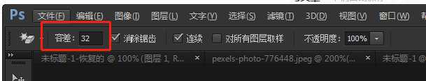

然后在图层上面使用魔术橡皮擦工具，在图层上一点使用击橡皮檫，它就智能帮我们擦掉智能根据容差范围选中的要擦掉的部分了：

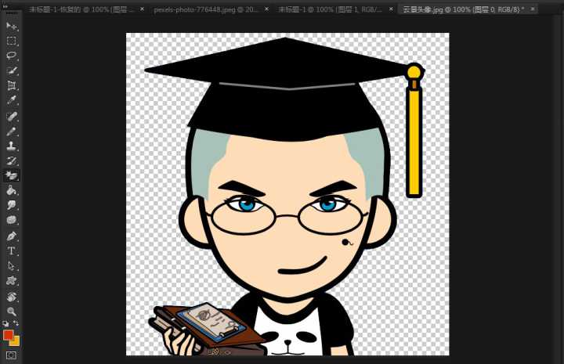

# Photoshop技能第24节：污点修复画笔工具的使用

首先我们先找到污点修复画笔工具的位置：它的标志像一个创可贴。

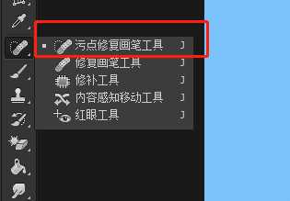

它的作用是可以快速移除照片中不干净或者不理想的部分，比如污点。

我们同样可以在属性栏看到的它的属性，可以调整它的大小硬度等。

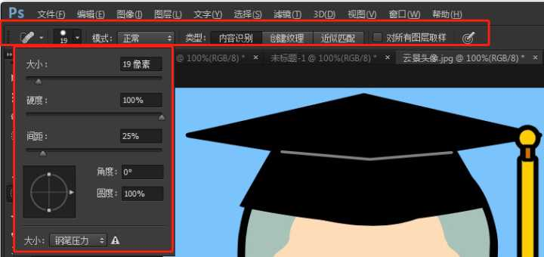

我们调整好大小之后，然后我们尝试来修复移除一下图片上我们不想要的部分。

比如我这张照片上面有一颗痣，大家看到吗：



现在我想移除它，那么就用到这个污点修复画笔工具，在那颗痣上面涂抹一下：

它就不见了：



# Photoshop技能第25节：修复画笔工具的使用

我们可以看到它的位置在污点修复画笔工具的下面

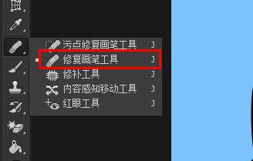

修复画笔工具和污点修复画笔工具不一样，污点修复画笔工具是智能修复的，而画笔修复工具需要我们自己去选取取样源，然后把取样源放到我们需要修复的地方。

相当于我们脸部的皮肤烧伤了，那么需要在屁股里取皮肤样，然后移植到脸部上。

如何取样呢？我们先把鼠标放到需要取样的地方，然后按住Alt键，同时点击鼠标就可以取样了。然后在那个痣上面涂抹

如下动图：



# Photoshop技能第26节：修补工具的使用

我们可以找到修补工具的位置在修复画笔工具的下面：它的标志像一个修补的布一样

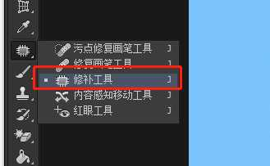

它的作用是，选中需要修复的地方，然后把它移动到完好的地方，这样就相当于把完好的部分修补瑕疵的部分。如下动图，看清楚一点，先选中，然后移动它到完好的地方。

26.gif

# Photoshop技能第27节：内容感知移动工具的使用

我们先找到它的位置：在修补工具的下面：

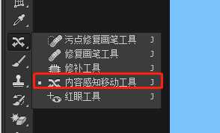

它的工作是通过我们圈住的部分智能识别我们想要移动的内容。

比如我想把那颗痣从右边移动到左边：

那么我们先使用内容感知移动工具圈住那颗痣，然后移动它，移动好之后按enter键确定，如下动图：

27.gif

# Photoshop技能第28节：红眼工具的使用

首先我们先找到它的位置：在内容感知移动工具的上面，标志是一个眼睛

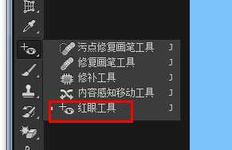

它的作用是把我们照片中有时候会出现红眼，不好看，那个使用这个工具可以智能去掉红眼。

比如我先把下面我的头像眼睛弄成红眼先：



大家看到，红眼多不好看啊，我们拍照也会出现这样的情况，那么就要使用这个红眼工具了，我们点击公演工具，然后在眼睛上面轻轻涂抹，如下动态图：

28.gif这样就可以去掉红眼了。

# Photoshop技能第29节：选框工具的使用

我们先找到它的位置：在工具栏的第二个

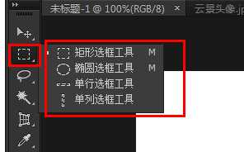

选框工具的作用是选择一个范围进行操作，比如我选中一个框填充颜色

我们可以看到选框工具右四种，分别是：矩形选框工具，椭圆选框工具，单行选框工具，单列选框工具。

我们一个个来学习使用

首先是矩形选框工具，意思是框出来的是矩形的：如下图。

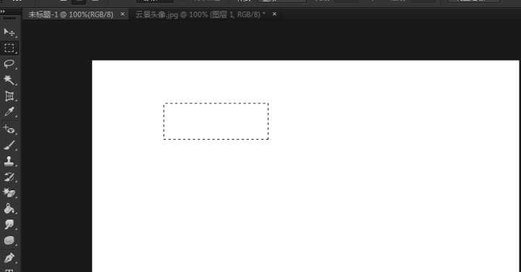

选中之后我们可以在上面进行其他操作而不影响其他的地方。教过大家使用快捷键填充颜色：

填前景色是：Alt+delete键

填背景色是：CtrL+delete键

那么我们填充前景色，Alt+delete键：

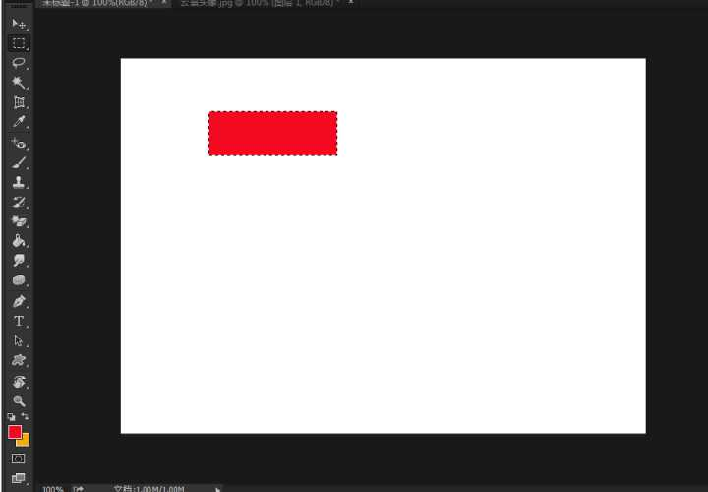

我们再来学习椭圆选框工具：

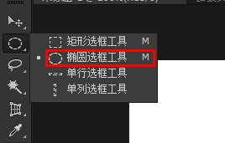

我们选中它就会选出一个椭圆的选框：

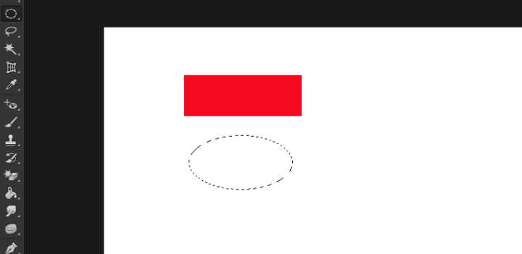

然后我们使用快捷键填充前景色：Alt + delete

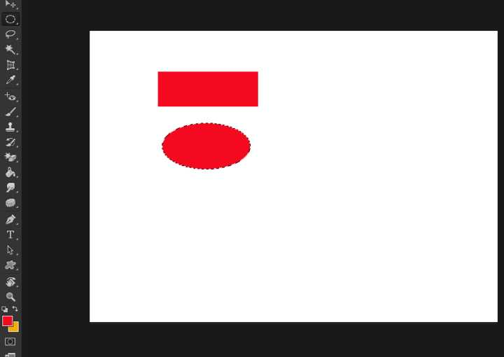

我们看到下面还有还有单行选框和单列选框工具：

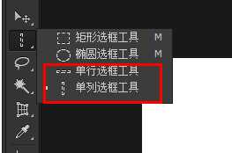

也是同样的用法。你可以自己去试试。

# Photoshop技能第30节：套索工具的使用

首先我们找到它们的位置，在选框够工具的下面，标志就是一个绳子套索

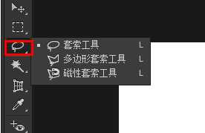

它可以自由的选框，不像前一节只能是矩形或者椭圆这些固定形状。

分别有套索工具，多边形套索工具，磁性套索工具：

首先学习套索工具，它可以自由选一个闭合的选框：

如下我可以随意地选一个框：

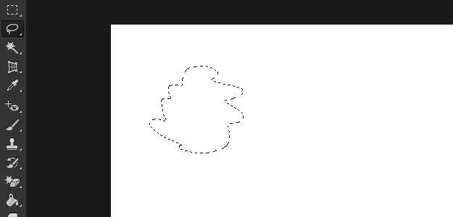

多边形的套索工具只能不像套索工具那么自由，它是点与点之间的直线链接形成一个框：

如下图：

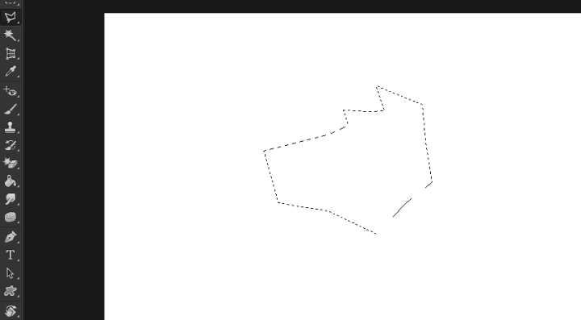

最后一个是磁性套索工具，它可以智能根据图形选取框：

如下动态图我想选取头像部分：看清楚动态图中头像边缘的位置选框

29.gif

# Photoshop技能第31节：快速选择工具和魔棒工具的使用

前面我们学习固定图形的选框和自由的选框，其实我们还可以快速选框，那就是快速选择工具。

先找到它的位置，在套索工具下面：

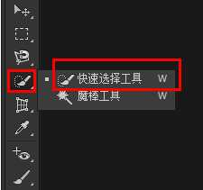

快速选择工具可以根据我们的照片智能选择不同的部分，

比如它能识别头像红色的背景部分，如下动图：

30.gif

这样就可以快速选中红色的背景了，我们可以改变修中部分的颜色，也就是改变背景颜色，我们尝试使用前景色的快捷键：Alt+delete键。

按下快捷键就可以修改底片颜色了



我们再来使用魔棒工具，它的作用是可以根据调整的容差范围快速智能选中不同的部分。我们可以在属性栏看到它的属性可以调整：

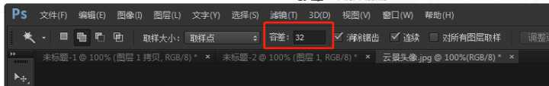

我们这里的容差值是32，然后我们在头像照片上使用魔棒工具：



我们只需要一点击就可以自动快速选中背景的颜色了。这就是魔棒工具的神奇。

然后我们按快捷键：Alt+delete，填充背景色：

就可以替换背景颜色了：



# Photoshop技能第32节：吸管工具的使用

我们先找到它的位置：它的标志像一个吸管一样

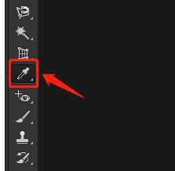

顾名思义，吸管工具就是一个颜色的选取工具，比如我看到现在我这张照片的颜色很好看，但是不知道这颜色的值是多少，那么我们就可以用吸管工具吸取，前景色同时也会改变。

如下动态图：注意看前景色的变化：

32.gif

# Photoshop技能第33节：图章工具的使用

**我们先找到它的位置：它的标志像一个章印**

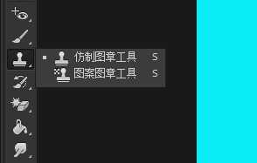

我们可以看到它分别有仿制图章工具和团图章工具。

仿制图章就是仿制预先制好的图案。相当于前面我们说过的，先选取好的部分，然后把这部分移植到别的瑕疵部分：

怎么选取我们的选样部分呢？也是快捷键：Alt+鼠标点击

比如我先在外面背景里选取蓝色然后涂抹黑色的眉毛：动图如下：

33.gif

我们看到仿制图章工具下面还有一个是团图章工具，它与仿制图章工具的区别在于它不需要取样源。他们的属性栏也是一样的

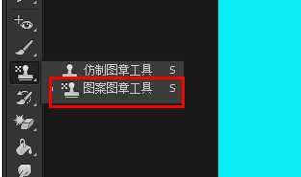

我们可以看到团图章工具属性栏有很多图案样式选择：

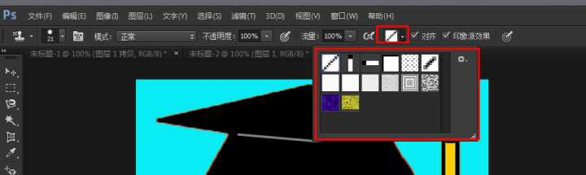

我们随便选择一个在图片上涂抹：如下动图：



# Photoshop技能第34节：钢笔工具的使用

我们先找到它的位置：它的图标像一支钢笔的头

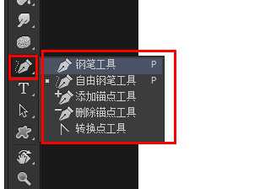

有钢笔工具，自由钢笔工具，添加锚点工具，删除锚点工具等。

我们先学习钢笔工具，它的作用是用来勾选路径的。比如之前我们学习过在字体工具只能是横着打或者竖着打字，那么可以自由路径的方向打出字吗？

如下动态图，我们先用钢笔工具做一个路径：34.gif

建好路径之后我们再选择文字工具在这个路径上面打字，把鼠标放到路径上面，然后就可以打出路径文字了，如下动态图：34-1.gif

再学习自由钢笔工具，它可以自由地建立路径，像一支笔一样，在建立路径时没有锚点的束缚：

如下动图：34-2.gif

我们可以通过移动锚点来改变路径的形状，如下动图：34-3.gif

同时我们可以到有添加锚点和删除锚点工具，这样我们就可以自由很好地改变路径，

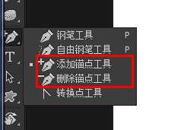

同时我们可以看到最后一个是转换点工具，它可以转换角点和平滑点。我们可以看到，每个锚点都会有一个角点和两个平滑点：

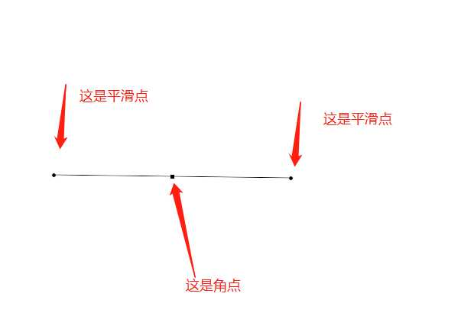

转换点工具就可以转换它们。

# Photoshop技能：图层蒙版工具的使用

**我们先来找到它的位置，**

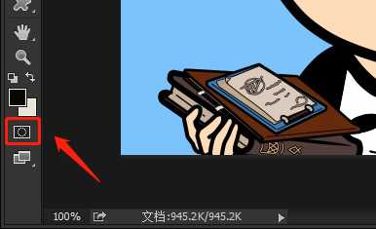

在颜色选项的下面。图层蒙版是什么意思？有什么作用呢？

图层蒙版可以理解为在当前图层上面覆盖一层玻璃片，这种玻璃片有：透明的、半透明的、完全不透明的。

然后用各种绘图工具在蒙版上（即玻璃片上）涂色（只能涂黑白灰色）。

涂黑色的地方蒙版变为透明的，看不见当前图层的图像。

涂白色则使涂色部分变为不透明可看到当前图层上的图像。

涂灰色使蒙版变为半透明，透明的程度有涂色的灰度深浅决定。

我们现在演示一遍：

我们使用图层蒙版工具把我的头像部分抠图出来，大家看到在下面的面板栏也有图层蒙版的工具，它可以直接使用在图层上面。

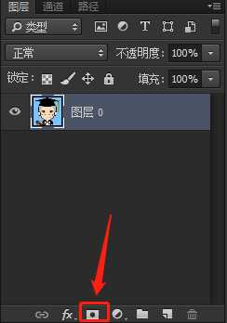

我们现在先打开素材图片。

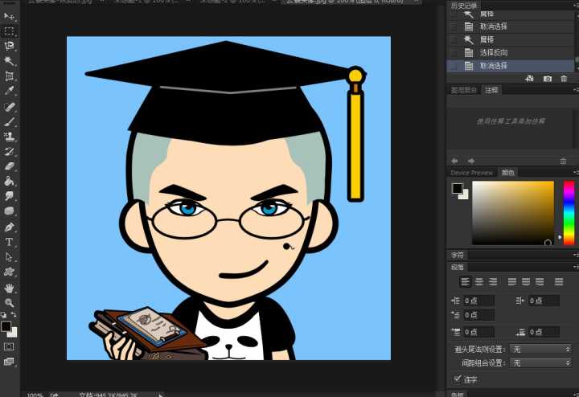

然后使用魔棒工具把背景选中：

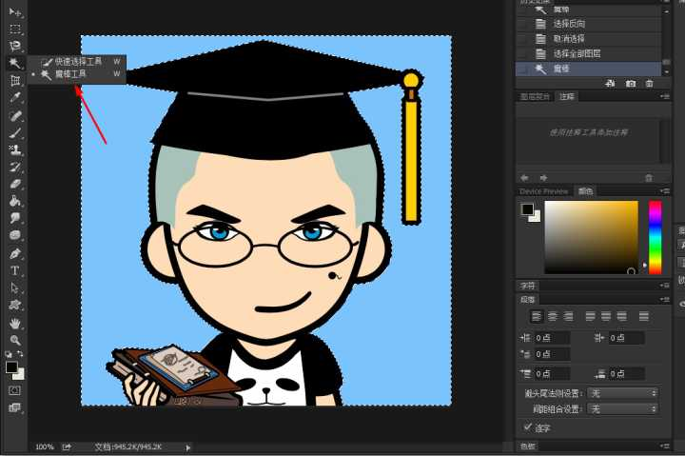

我们现在选中的是背景，但是我们需要选中头像部分怎么办呢？

那么就可以使用反选工具，反选工具的意思是选择目前选区的部分，那么我们选中背景之后选择反选就是选择了头像部分了。

怎么使用反选工具呢？

1、你可以点击鼠标右键，出现下面的选择项，选择“选择反向”

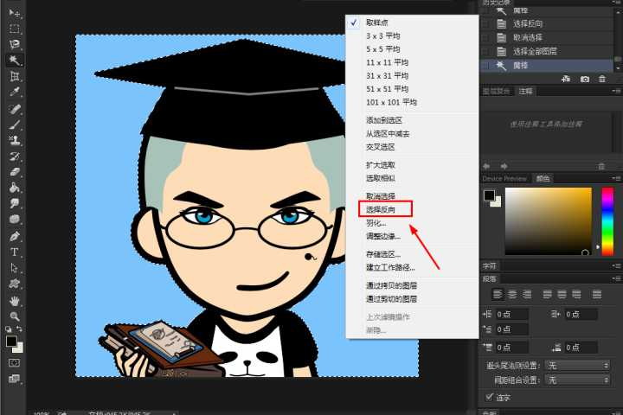

2、你可以使用快捷键：Ctrl+shift+I，就会自动反选选区。

现在把选区选择好之后，我们就可以使用蒙版工具，点击面板区的蒙版按钮，

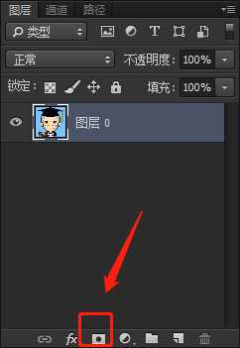

头像部分就可以把背景变成透明了

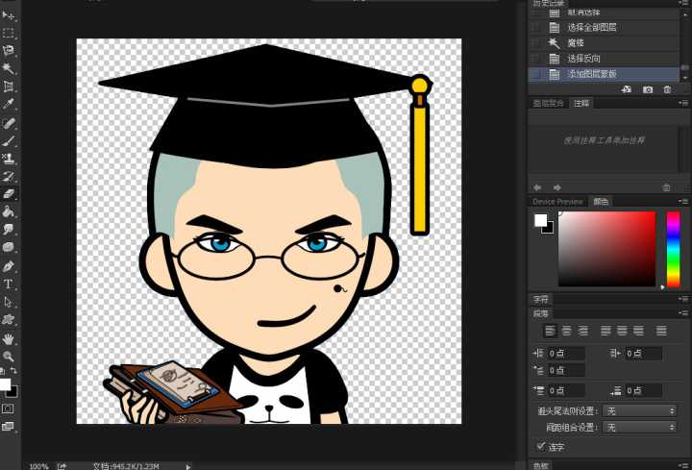

背景颜色不是不存在，只是它变透明而已。

我们可以使用画笔工具把它涂抹回来，

还记得涂白色则使涂色部分变为不透明可看到当前图层上的图像吗

我们用白色的画笔涂抹图层透明部分，它就可以看到背景了：

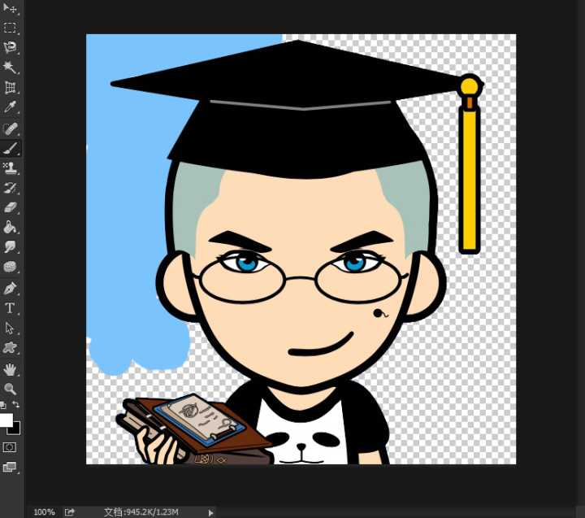

相反，涂黑色的地方蒙版变为透明的，看不见当前图层的图像。

图灰色就是半透明。

# Photoshop技能实践：制作360全景图

1.复制图层

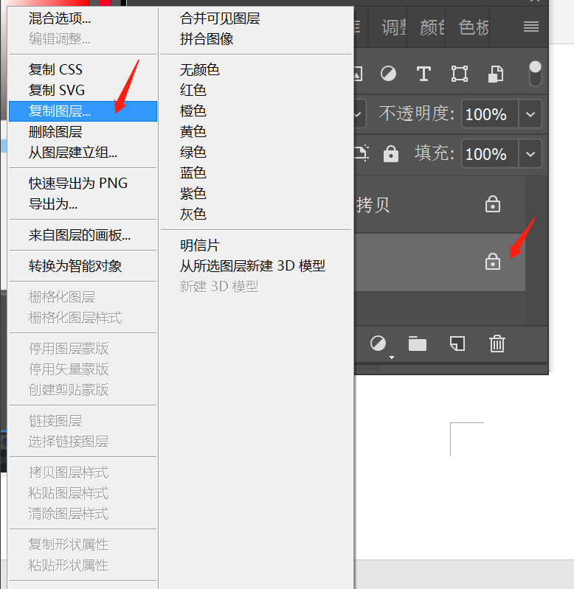

2.图像->图像大小->把高度和宽度设置一样

（在高度和宽度中间有一把锁的标志，它的作用是锁住大小比例，我们点击它可以进行解锁，自由调节大小）

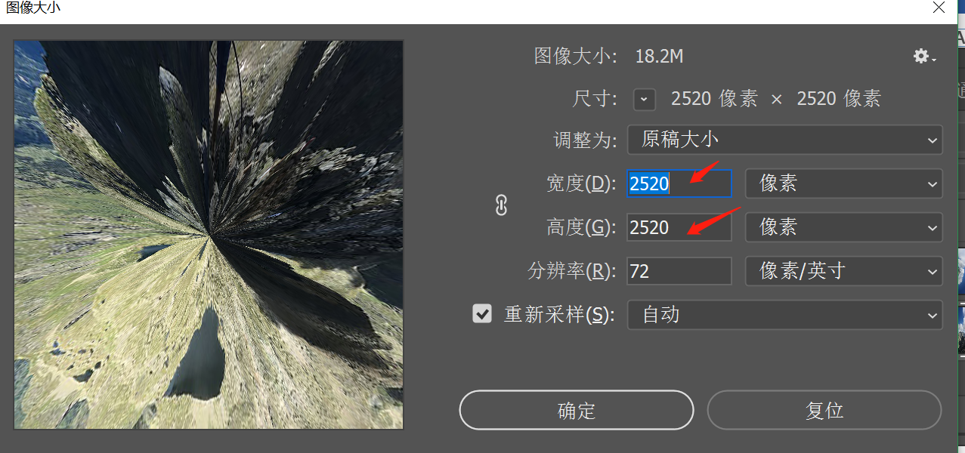

3.编辑->变换->垂直旋转

4.滤镜->扭曲->极坐标

# Photoshop技能实践：快速P掉风景中的人物

套索工具

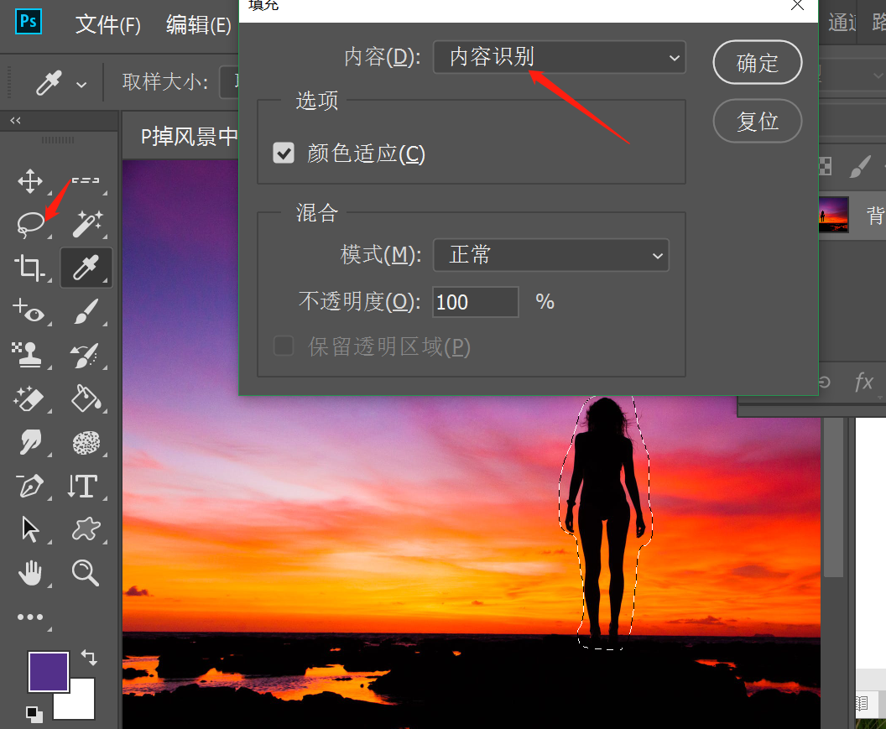

# Photoshop技能实践：快速P掉照片中的电线

污点修复画笔工具

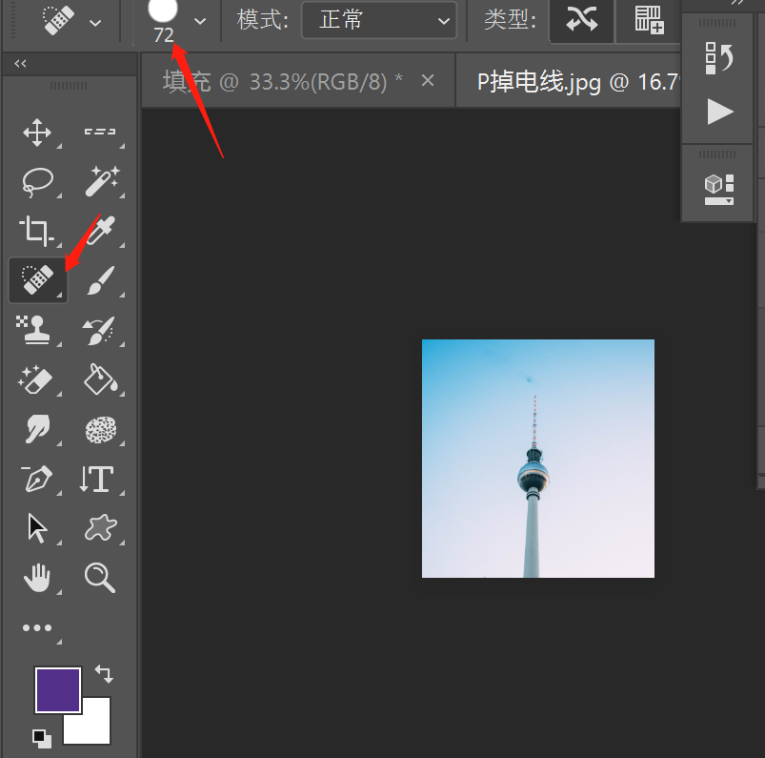

# Photoshop技能实践：快速美白人物

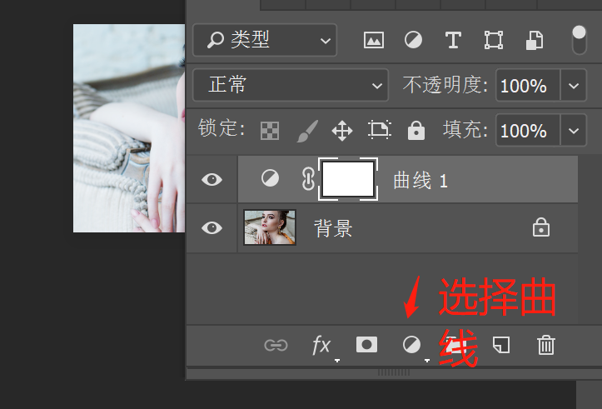

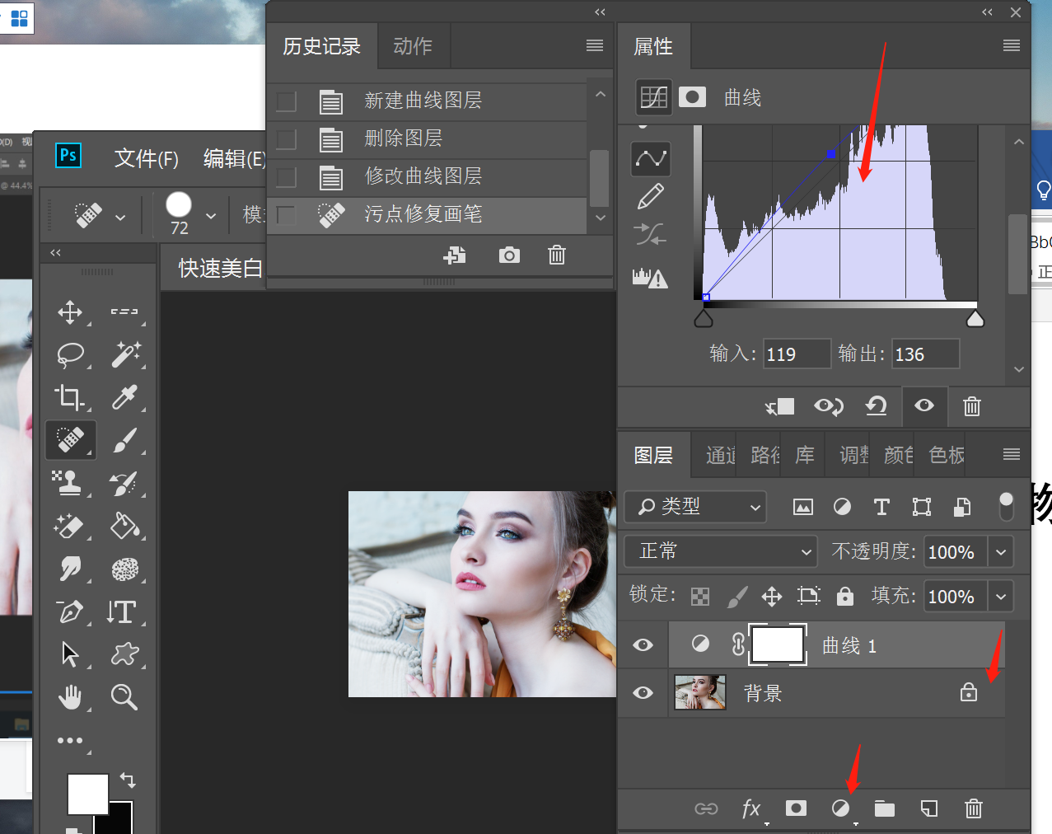

# Photoshop技能实践：快速虚化人物背景

滤镜->模糊->镜头模糊

# Photoshop技能实践：我很蕉绿，更改香蕉的颜色

1. 快速选择工具
2. 图像->调整->色相/饱和度(H)

# Photoshop技能实践：把咖啡杯抠出来

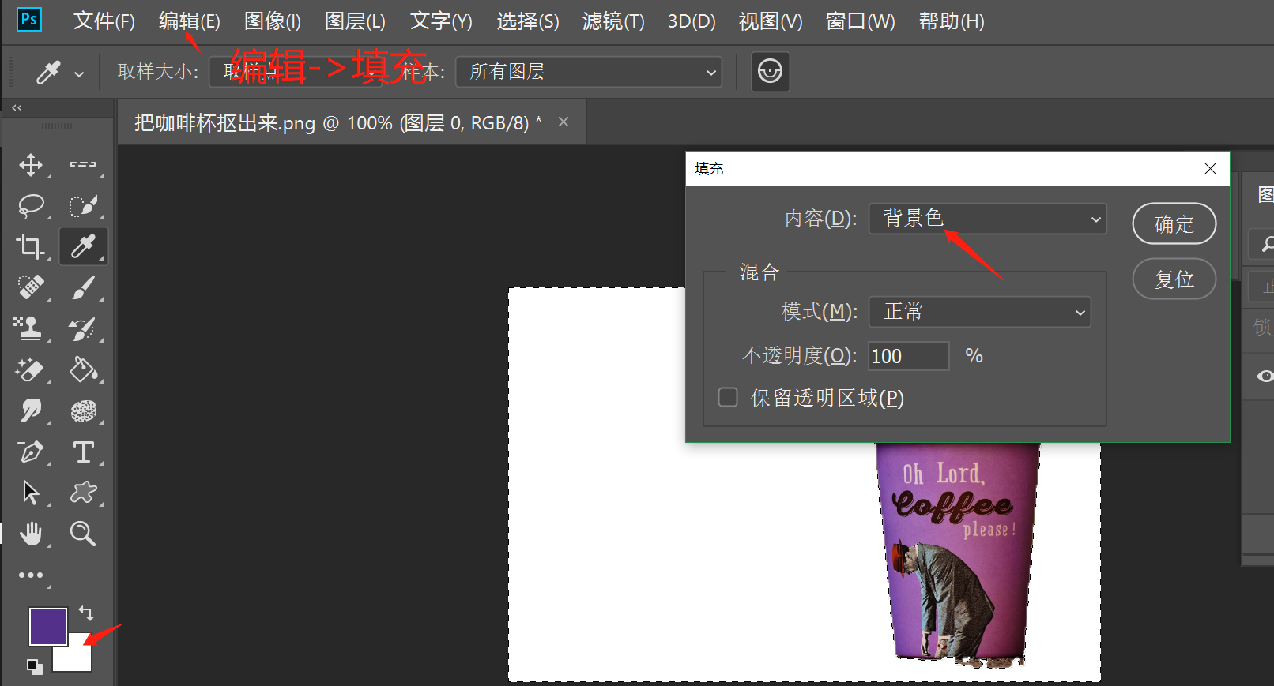

# Photoshop技能实践：制作空心的颜色文字